第七届功能分子与材料研讨会会议通知

（第二轮）

功能分子与材料研讨会由兰州大学和吉林大学联合发起，已经在兰州（2013年）、长春（2014年）、兰州（2015年）、济南（2016年）、西安（2017年）、呼和浩特（2018年）成功举办了六届，促进了这些地区的化学工作者，特别是青年学者之间的学术交流。

作为“兰州大学110周年校庆”系列学术活动之一，由甘肃省有色金属化学与资源利用重点实验室、功能有机分子化学国家重点实验室、兰州大学化学化工学院、甘肃省化学会共同承办的“第七届功能分子与材料研讨会”拟定于2019年8月2-5日在兰州大学举行。会议将邀请化学、材料及相关学科的专家学者参加，展示在功能分子与材料领域的最新研究进展和成果，深入探讨该领域所面临的机遇与挑战。研讨会热忱欢迎化学界同仁莅临。

**一、会议时间和地点**

1．会议时间：2019年8月2-5日（2日报到，3-4日专家报告，5日离会。）

2. 会议地点：兰州大学第二化学楼101学术报告厅

3. 报到时间：2019年8月2日全天

4. 报到地点：兰州萃英大酒店一楼大厅（兰州市城关区天水南路226号，兰州大学正门北侧，电话：0931-8915999，8631999）

**二、会议费**

会议费：教师：1200元，学生：800元。

缴纳方式：

（1）银行转账

户名：甘肃省化学会；账号：104555483963；开户银行：中国银行兰州市南昌路支行。备注中务请注明：“注册人姓名+第七届功能分子”，汇款后请通过电子邮件（hyhu@licp.cas.cn）告知胡海媛老师。

（2）现场现金缴费

备注：建议参会代表于7月25日前通过银行转账方式缴费，可保证注册时有发票。现场缴纳注册费，不能保证当场能开具发票。如遇该情况，发票会后邮寄。

**三、会议住宿**

1. 会议统一安排住宿，费用自理。按照提前预订和报到顺序统一办理入住手续。因8月份为兰州旅游高峰季节，房源紧张，未回执预定房间的不能保证。

2. 住宿费：

兰州萃英大酒店（兰州市城关区天水南路226号，电话：0931-8915999，8631999，兰州大学正门北侧50米）。单、标间价格：280元/天。

**四、会议联系人**

卜伟锋：E-mail: buwf@lzu.edu.cn，Tel: 13919872081

郑江荣：E-mail: zhengjr@lzu.edu.cn，Tel: 13519688222

胡海媛：E-mail: hyhu@licp.cas.cn，Tel: 13919361308

**五、温馨提示**

1. 路线

会议不安排接站，请各位参会代表自行前往兰州萃英大酒店一楼大厅报到。

交通路线参考如下：

（1）兰州中川机场：

① 中川机场大巴：中川机场乘坐机场大巴（东线），到兰州东方大酒店下车，对面即为兰州大学正门。机场大巴票价30元/人。因机场距离市区距离较远（约75千米），不建议乘坐出租车。

② 中川机场城际列车：乘坐中川机场城际列车，到终点站兰州站下车。然后乘坐1路公交车，2站后到兰州大学站下车，票价1元，下车即到达兰州萃英大酒店。

（2）兰州火车站：

乘坐1路公交车，两站到兰州大学站下车即到达萃英大酒店，票价1元。从火车站乘坐出租车起步价10元即到。

2．酒店入住。

酒店房间预留到当日18: 00，有可能在此之后到达的代表请告知。如果行程有变化，不能于当日入住也请及时告知。

1. 微信入群

请扫描一下二维码加入会议微信群，以便及时沟通与交流。

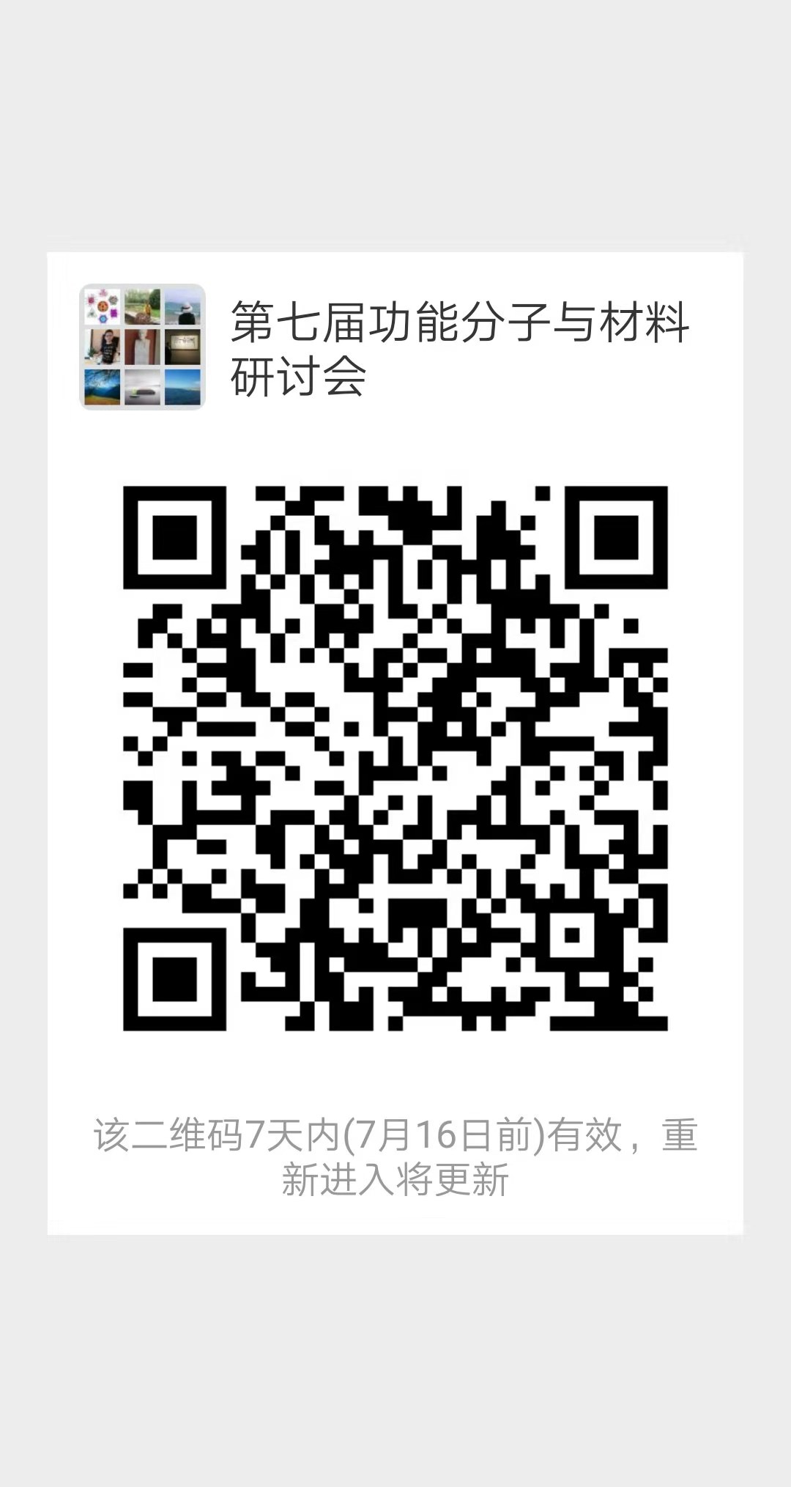

第七届功能分子与材料研讨会组委会

二〇一九年七月十日

